附件1

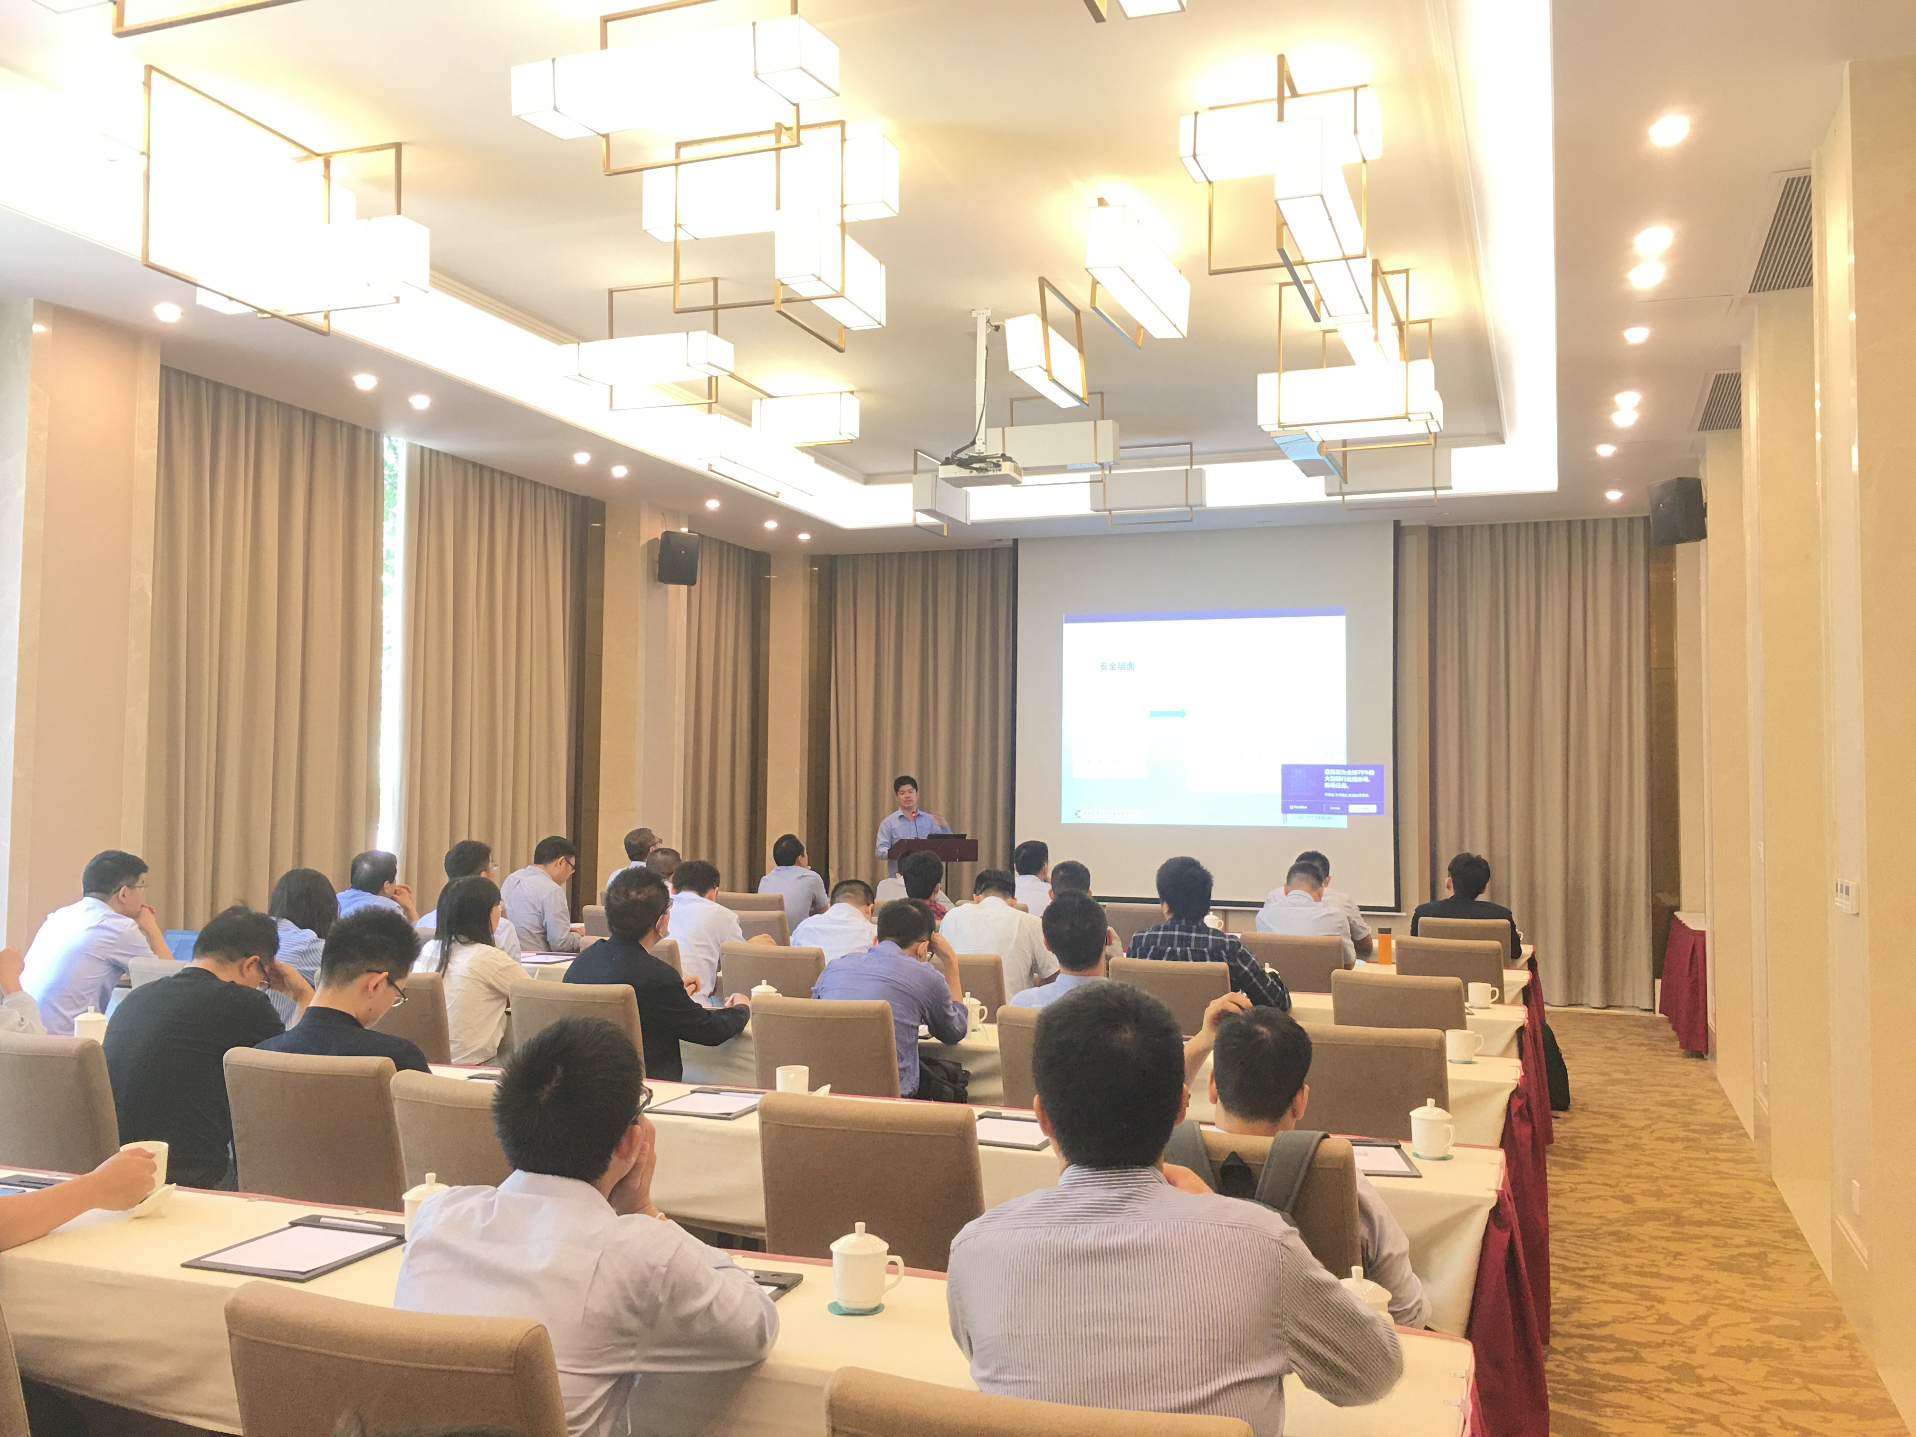工业VOCs新型环保装备防爆安全关键技术及应用研究
通过分析典型工业VOCs处理装备的优缺点，得出典型装备更注重环保处理而忽略了爆炸风险，存在爆炸性风险源的结论。根据爆炸性环境爆炸预防和防护的基本原则和方法对典型设备的点燃源进行分析，对每一点燃源采取防爆措施，使其适应相应的爆炸性环境。解决了诸如紫外光催化、等离子处理技术等新兴技术的防爆难题，针对工业VOCs的新型环保处理设备进行爆炸性风险评估，形成电气防爆、非电气防爆预防技术和系统的检测方法及应用案例。

附件2
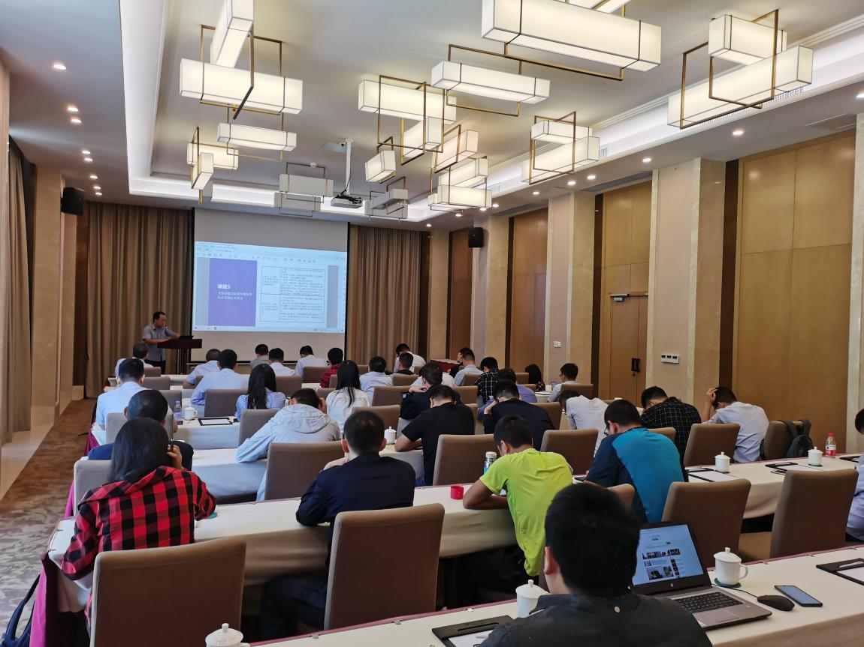

典型危险化学品爆炸机理及事故防控关键技术研究及示范·课题五：易燃易爆危险源抑爆隔爆关键防护技术
研制潜在爆炸环境下爆炸防护产品关键参数和性能指标检测试验装置，形成具有国家认可的能够按照国际通行规则进行爆炸防护产品检测试验认证服务的能力，制定爆炸防护产品标准和检测试验标准，推动我国按照国际通行规则进行爆炸防护产品认证。有利于提升爆炸防护产品的技术水平和可靠性，实现我国的爆炸防护产品市场流通规则与国际接轨，能够有效提高危险化学品爆炸的风险防控水平，用先进的安全装备保障安全生产。
通过模拟爆炸环境测试爆炸防护产品在爆炸发生初期和/或过程中限制爆炸火焰和爆炸压力的波及范围能力，通过实验数据的分析提取爆炸防护产品关键参数及性能指标，针对各种关键参数和性能指标研究检测试验方法，开发能够通过上述检测方法检测试验爆炸防护产品关键参数和性能指标的检测试验装置。本课题主要针对爆炸防护产品中的隔爆、泄爆和抑爆产品，通过提取爆炸防护产品的火焰、距离、时间、压力、温度和动作状态等关键参数和性能指标进行检测试验。爆炸防护产品关键参数和性能指标检测试验装置能够模拟爆炸性气体或粉尘环境，按照我国或国际的爆炸防护产品试验测试标准针对特定的爆炸防护产品进行检测试验，通过布置在实验装置中的温度、压力、火焰等传感器检测爆炸防护装置在爆炸发生过程中的工作状态，实时记录爆炸特征参数。分析实验数据判断爆炸防护产品是否符合该类产品标准要求。
拟解决的关键技术是研发爆炸防护产品关键参数和性能指标检测试验装置，采用以实验为主，数据分析为辅，参考国际爆炸防护产品检测试验标准的研究方法。结合先进爆炸特征参数传感测量技术试验和分析爆炸防护产品在爆炸发生初期和/或过程中限制爆炸火焰和爆炸压力的波及范围能力。

附件3

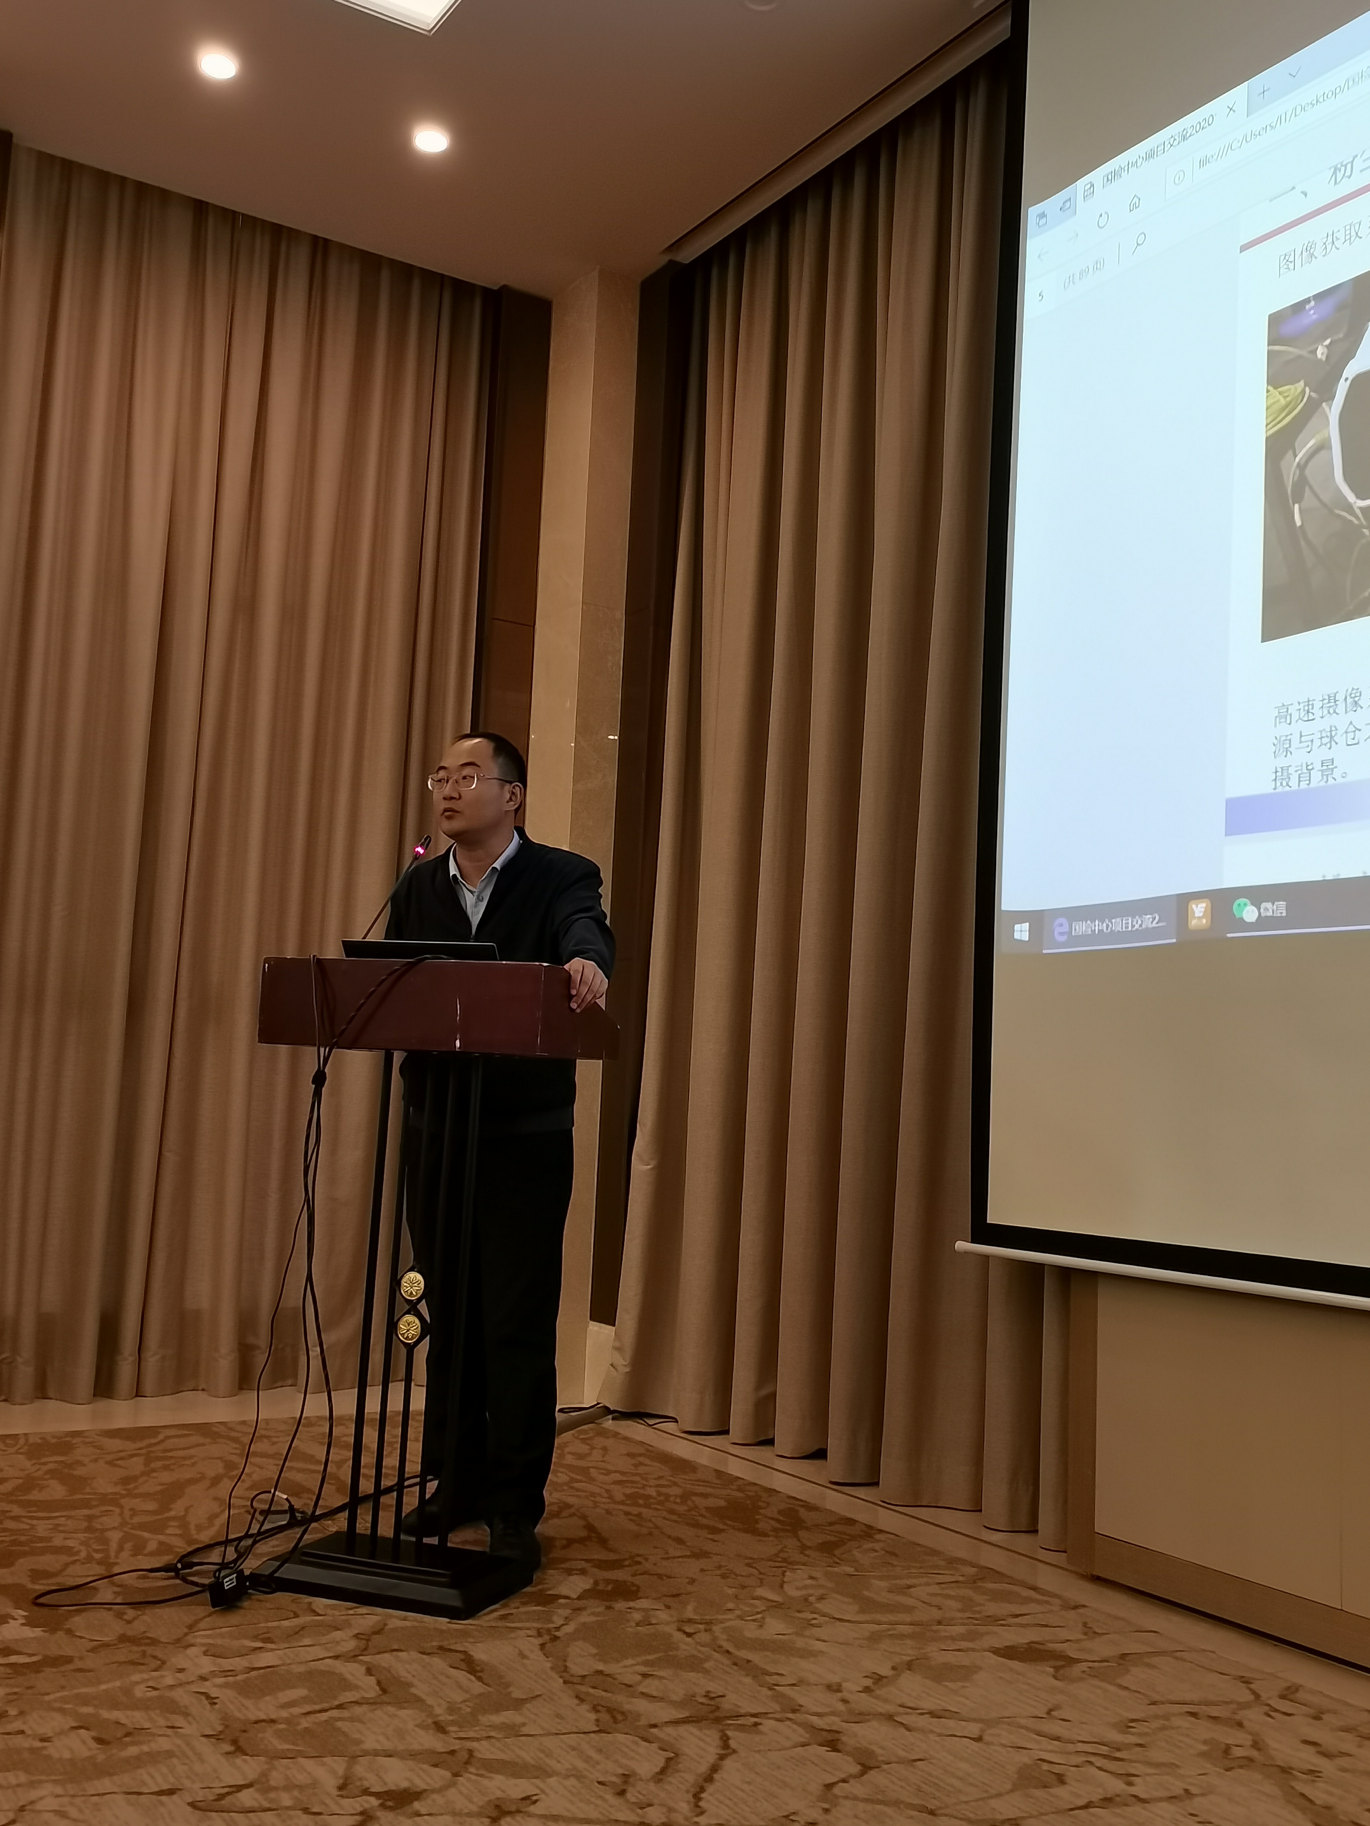
典型可燃爆粉尘分散装置优化及爆炸特性研究
本项目自主研发了20 L可燃爆粉尘的分散过程的全透明可视化装置，对比验证了反弹喷嘴和多孔环形喷嘴分散规律。提出了新型碗形反弹喷嘴，可实现在传统20 L爆炸测试装置中的单手盲操安装，克服传统反弹喷嘴和多孔环形喷嘴的分散结果的不均匀和重复性较差的缺陷。同时，该项目采用了20 L测试装置进一步探究了基于传统反弹喷嘴和新型碗形反弹喷嘴的可燃爆粉尘的爆炸机理，并揭示了相关规律，为
检验检测能力的提升和相关标准的完善提供了技术支撑。

粉尘爆炸的无焰泄爆机理及效能研究
本项目为了减少粉尘爆炸事故造成人员伤亡和财产损失，有必要对粉尘爆炸无焰泄爆机理进行研究，重视粉尘爆炸无焰泄爆装置的外场防护效应，优化粉尘爆炸无焰泄爆防护装置，并提升无焰泄爆装置的检验检测能力。通过搭建大尺度柱形粉尘爆炸无焰泄爆测试装置，开展多孔网状结构对粉尘爆炸无焰泄爆机理的研究，通过研究多孔杂交材料对粉尘爆炸灭焰减压效率，提升无焰泄爆装置的粉尘爆炸防控水平；研究无焰泄爆条件下典型可燃爆粮食粉尘的物化性质、点火位置、粉尘浓度等因素对受保护围包体内受控爆炸压力的影响规律；研发能够动态量化无焰泄爆装置保护外场的爆炸状态量空间测量系统，结合自主编制的图像处理程序，探究无焰泄爆装置保护外场的超压、温度等典型爆炸状态参量的耦合影响因素，建立爆炸压力、温度和毁伤特征的定量关系及理论。

附件4
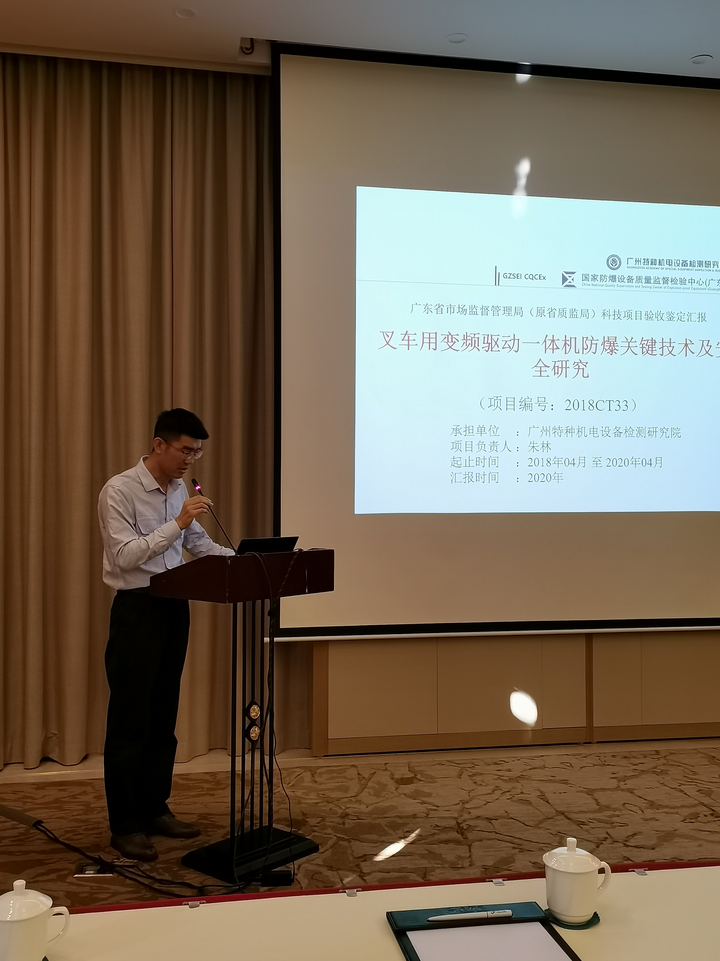
叉车用变频驱动一体机防爆关键技术及安全研究
《叉车用变频驱动一体机防爆关键技术及安全研究》（2018CT33）项目通过搭建防爆变频驱动一体机试验装置，对变频驱动一体机的防爆性能进行试验测试与研究，并且对其温升的抑制提出了一种水冷方案，解决了因电机运行过程中温升过高的风险，并提出了爆炸性环境下变频驱动一体化系统的检测方法。本项目特色和创新点：（1）提出一种防爆型变频驱动一体机，对防、
爆外壳进行优化设计，并对监控传感器本安化设计，使其适用于叉车内，整体满足防爆要求；（2）提出一种水冷措施，在隔爆电机内部，将导热水管缠绕在电机表面，利用液体高导热性能将电机的温度导出，降低叉车在运行时电机高温表面造成点燃危险的风险。（3）提出一种防爆变频驱动一体机防爆性能评估与检验检测方案，通过对国家标准要求的实验内容对上述产品进行测试，验证其是否满足国家标准要求。
本项目发表学术论文2篇，较好地完成了项目任务书所规定的各项任务和各类指标。
附件5
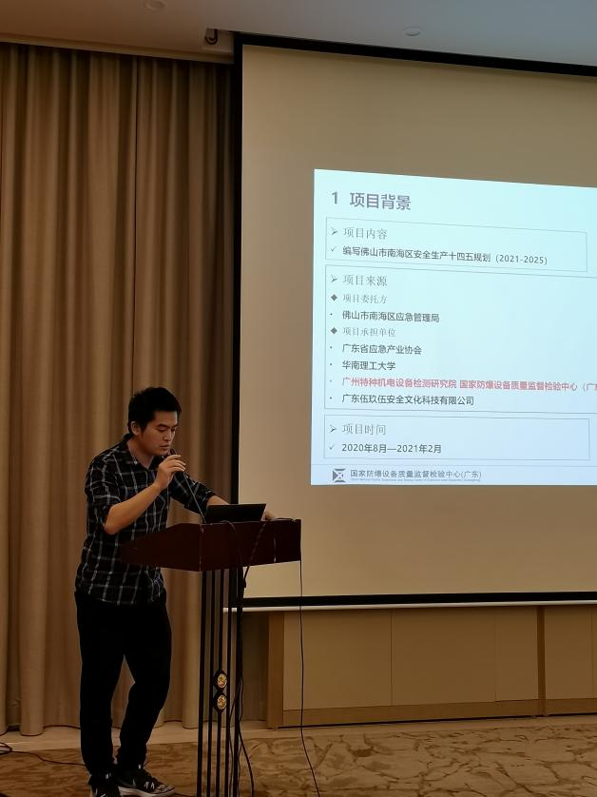
火花材料防爆性能检测技术研究
（1）搭建旋转摩擦火花试验装置
搭建旋转摩擦火花试验装置，可为研究铜合金无火花材料防爆性能提供平台。通过快速的旋转摩擦，材料能够迅速升温并形成细小的颗粒，这些颗粒在飞行途中进一步氧化升温并发出可
见光便形成了摩擦火花。摩擦产生火花的方式包括两种，分别是轴向摩擦和径向摩擦，拟搭建的装置可实现两种摩擦方式。利用该装置可通入爆炸性气体进行爆炸试验，研究摩擦火花的点燃特性，在此基础上研究无火花材料的防爆性能。
（2）典型铜合金无火花材料防爆性能的研究
通过旋转摩擦火花试验装置，研究典型铜合金无火花材料的防爆性能，典型铜合金无火花材料包括铍青铜和铝青铜。研究分为两部分，即摩擦试验和爆炸试验。通过摩擦试验，研究铜合金无火花材料产生摩擦火花的一般规律和特性参数等；此外，通入不同组别的爆炸性气体进行爆炸试验，研究铜合金无火花材料的防爆性能。
（3）典型铜合金无火花材料特性的分析
分别从宏观力学性能和微观组织形貌两方面入手，分析典型无火花铜合金材料的材料特性。宏观力学性能主要包括硬度、脆性等性能，这些性能主要影响材料的使用，微观组织形貌可以通过电子显微镜和金相显微镜进行研究，包括对其组织成分的研究分析。结合上述防爆性能试验的研究结果，从材料特性方面分析无火花材料抑制火花形成的机制，最终建立无火花材料防爆性能的评估方法和评价体系。
（4）典型有火花材料的对比研究
使用典型的有火花材料，例如碳钢材料T10、Q235等，进行旋转摩擦试验和爆炸试验，对比研究其火花产生的一般规律、特性参数和点燃特性等；并对典型碳钢材料进行材料特性分析，与典型铜合金无火花材料的材料特性进行对比，研究无火花材料抑制火花形成的机制。
（5）铜合金无火花材料防爆性能改进研究
改变铜合金的成分，进行旋转摩擦试验和爆炸试验，研究不同成分铜合金材料摩擦火花的形成情况和点燃特性，从而寻求铜合金无火花材料的改进。此外，结合铜合金宏观力学性能和微观组织研究结果，建立其与形成摩擦火花之间的关联，寻求铜合金无火花材料的改进。基于上述研究结果，初步改进铜合金无火花材料。

附件6
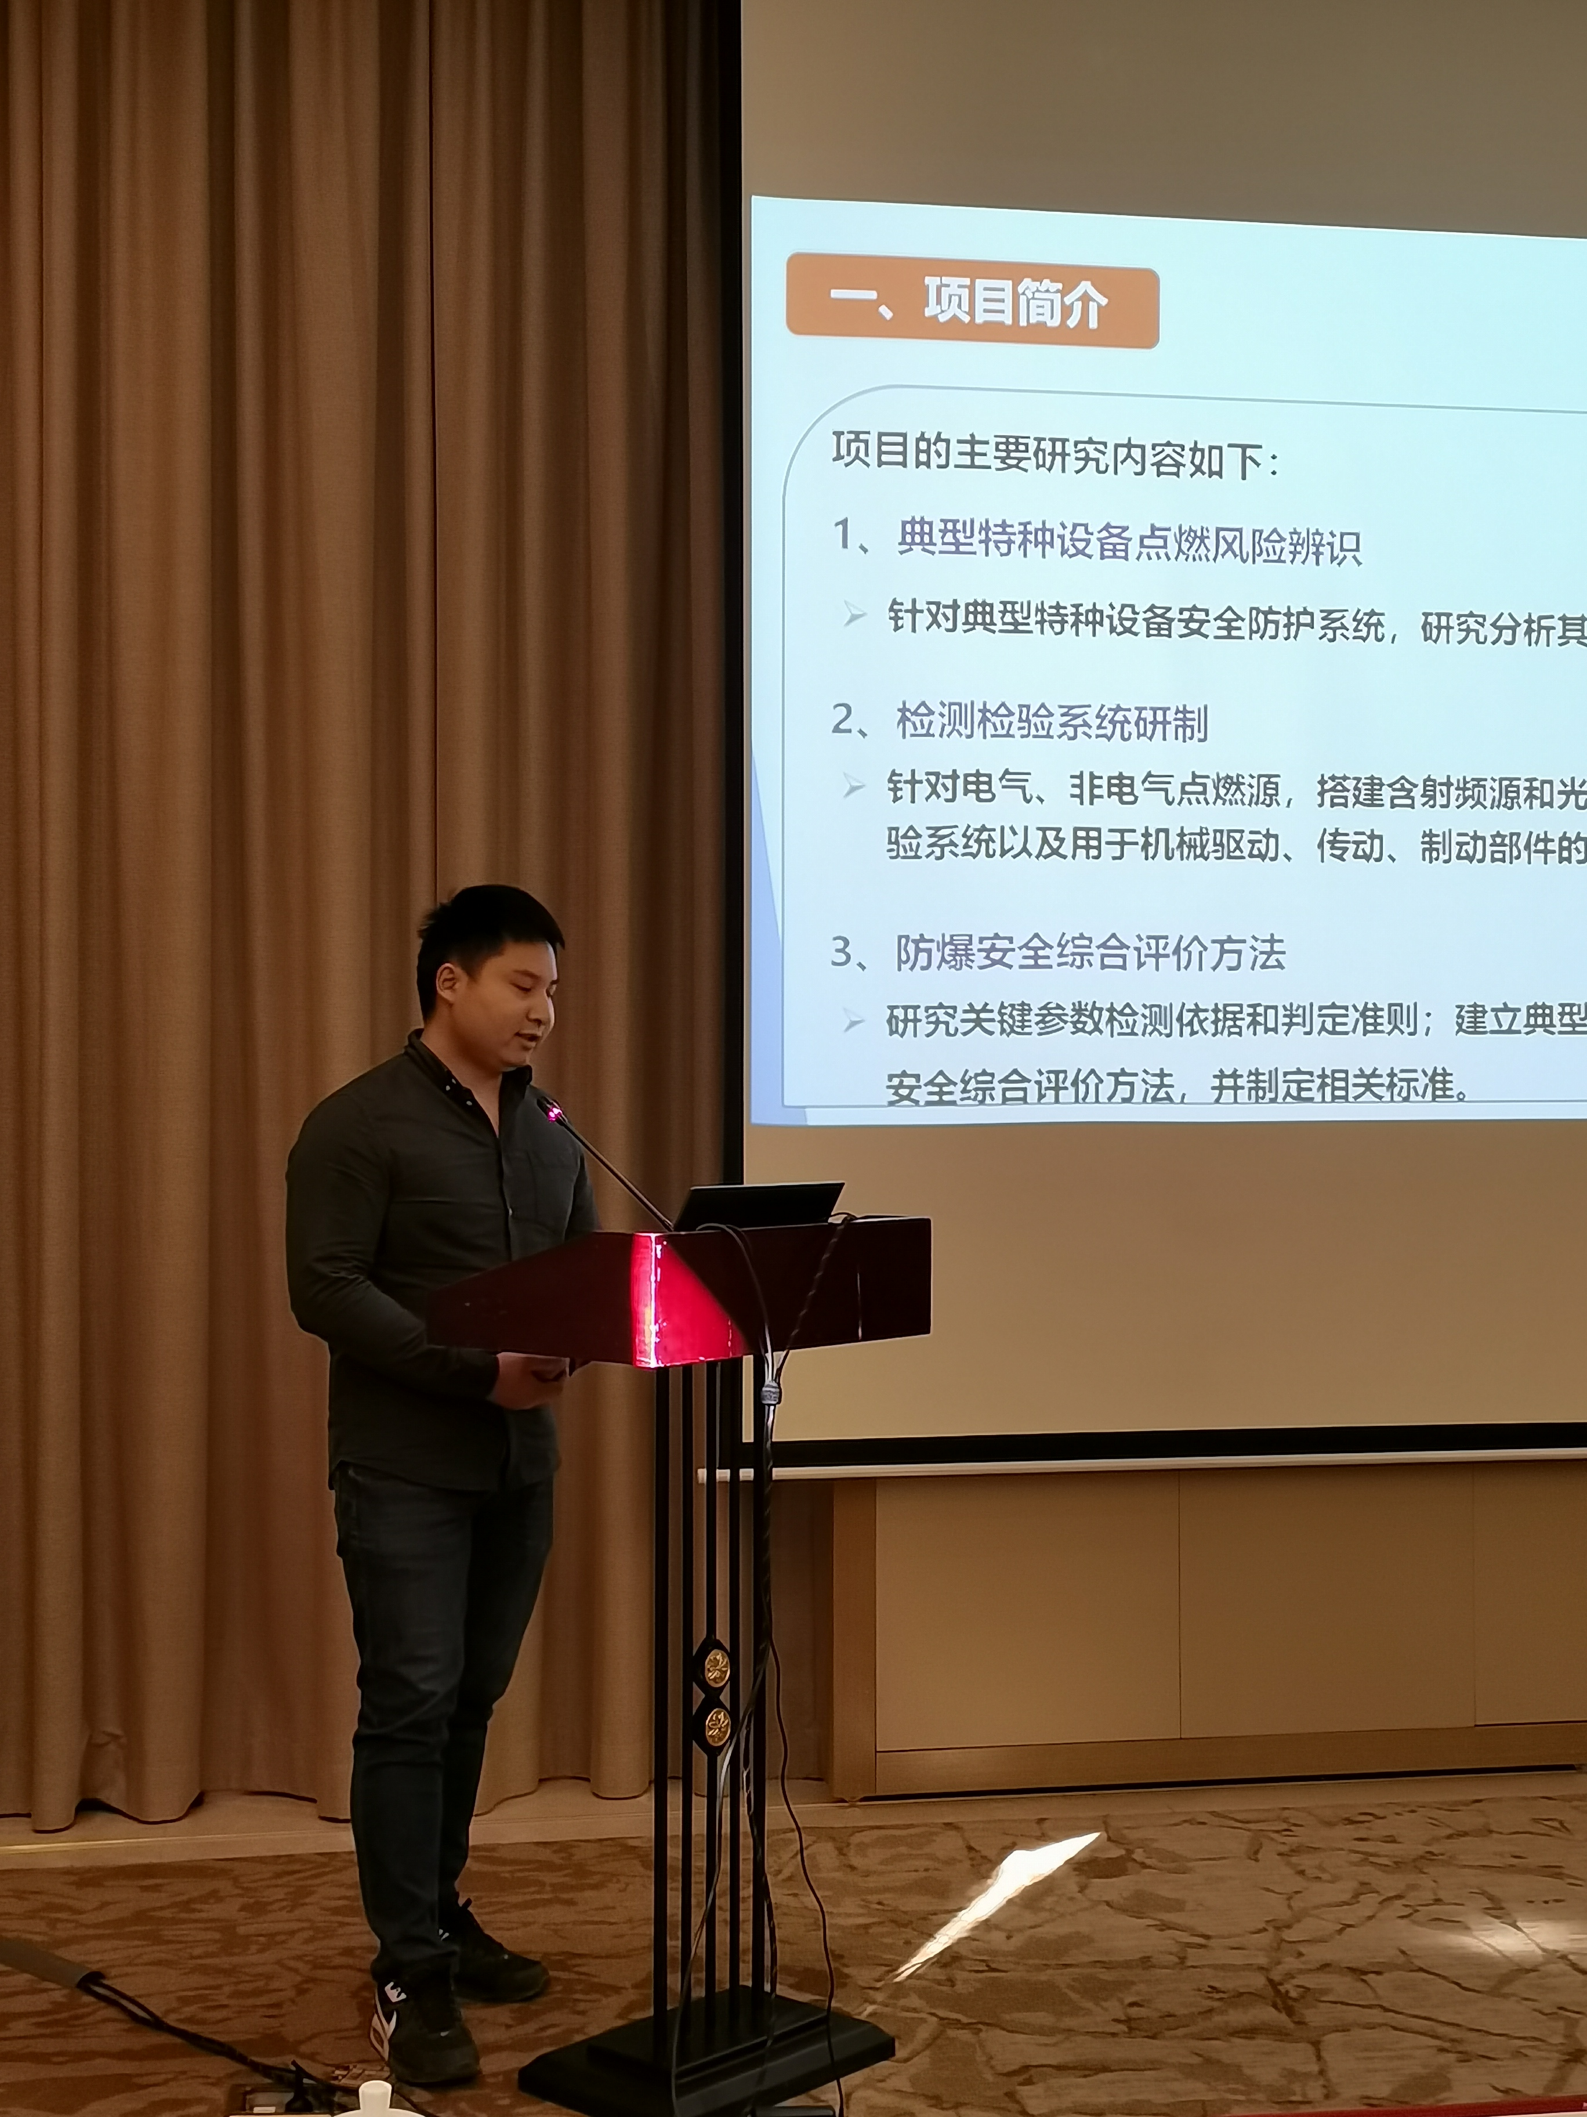
特种设备安全防护系统功能安全完整性检测与评估关键技术研究
“特种设备安全防护系统功能安全完整性检测与评估关键技术研究”项目来源于国家重点研发专项“公共安全风险防控与应急技术装备”。项目的主要研究内容为：1、典型特种设备点燃风险辨识；2、检测检验系统研制；3、防爆安全综合评价方法。目前，项目已完成了部分实验装置的搭建工作；制定功能安全国家标准一项，并已完成了征求意见稿；发表了论文一篇。目前项目的设
备采购进度较慢，在一定程度上影响了整个项目的进展，需要后期积极协调。在此，制定了项目的下阶段的计划，力争如期完成项目的验收。

附件7
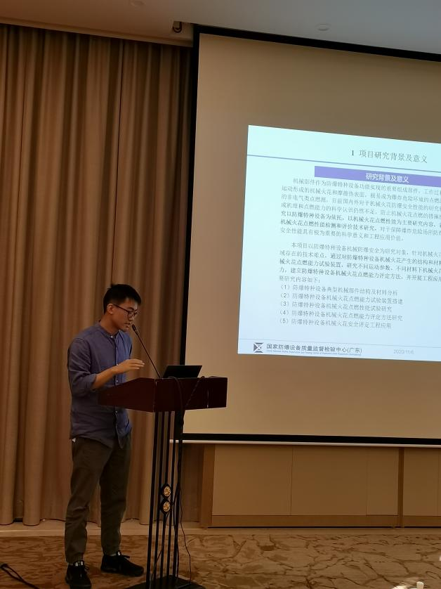
防爆特种设备机械火花点燃性能检测和评定方法研究
以防爆特种设备机械火花点燃性能为主要研究内容，着重开展防爆特种设备机械火花点燃性能评测和评价技术研究。
项目主要研究内容包括：项目技术路线图；对防爆特种设备机械部件的结构组成、运行原理、典型故障及材料分析；旋转摩擦式机械火花试验装置设计原理说明；针对防爆特种设备典型金属材料在不同参数、不同材
料下机械摩擦火花产生的试验现象和数据汇总。最后汇报预期目标的完成情况。

附件8
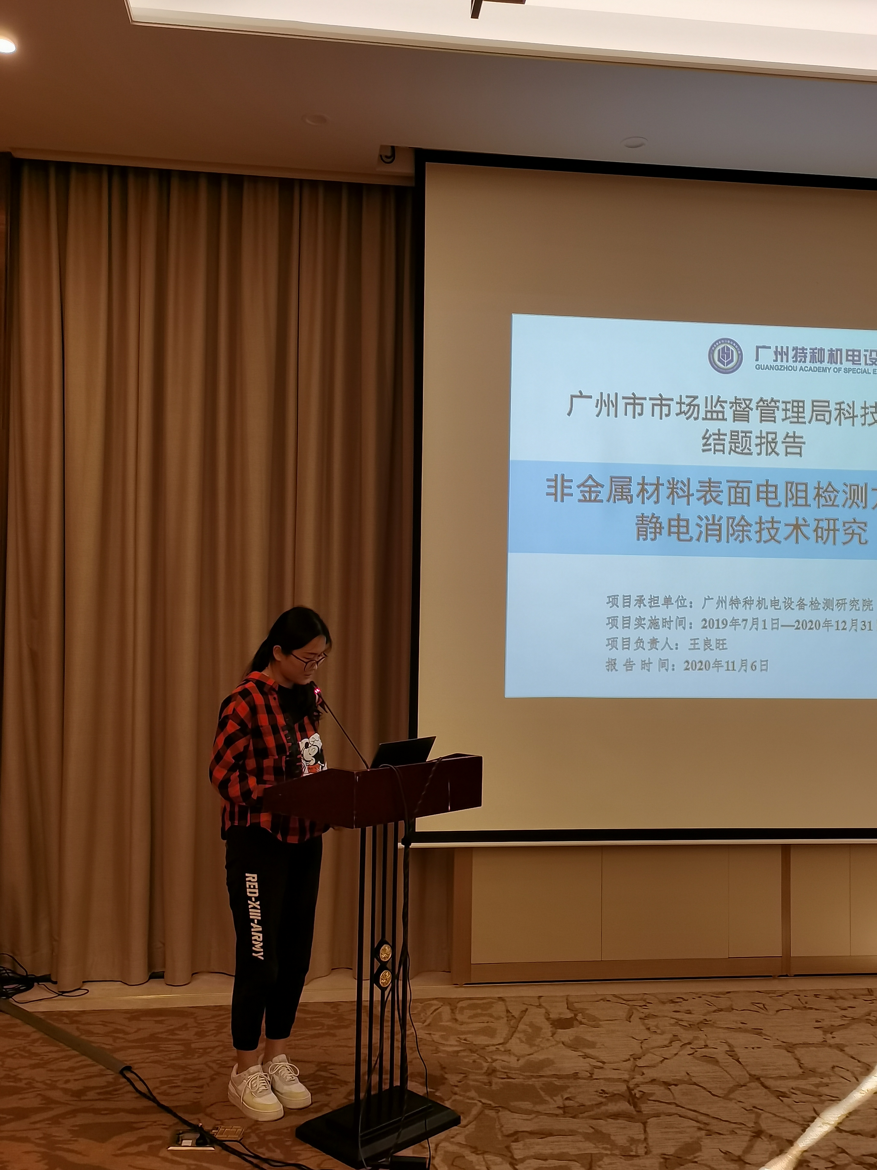
非金属材料表面电阻检测方法及静电消除技术研究
非金属材料在使用过程中会由于碰撞摩擦等产生大量静电电荷，静电电荷产生量大于静电电荷逸散量时会在材料表面形成静电荷积聚，积聚超过一定量就可能发生静电放电，引燃易燃易爆环境造成火灾爆炸事故。表面电阻是衡量非金属材料静电荷逸散能力的关键参数，对表面电阻进行准确测试以指导非金属材料的选择与使用，是易燃易爆场所静电危害防护的重要内容。

非金属材料静电危害取决于静电的产生速率与逸散速率，本课题研究了衡量非金属材料静电荷逸散能力的表面电阻，对非金属材料静电产生能力与速率进行研究对于进一步提升非金属材料使用的静电安全性具有重要意义。

附件9
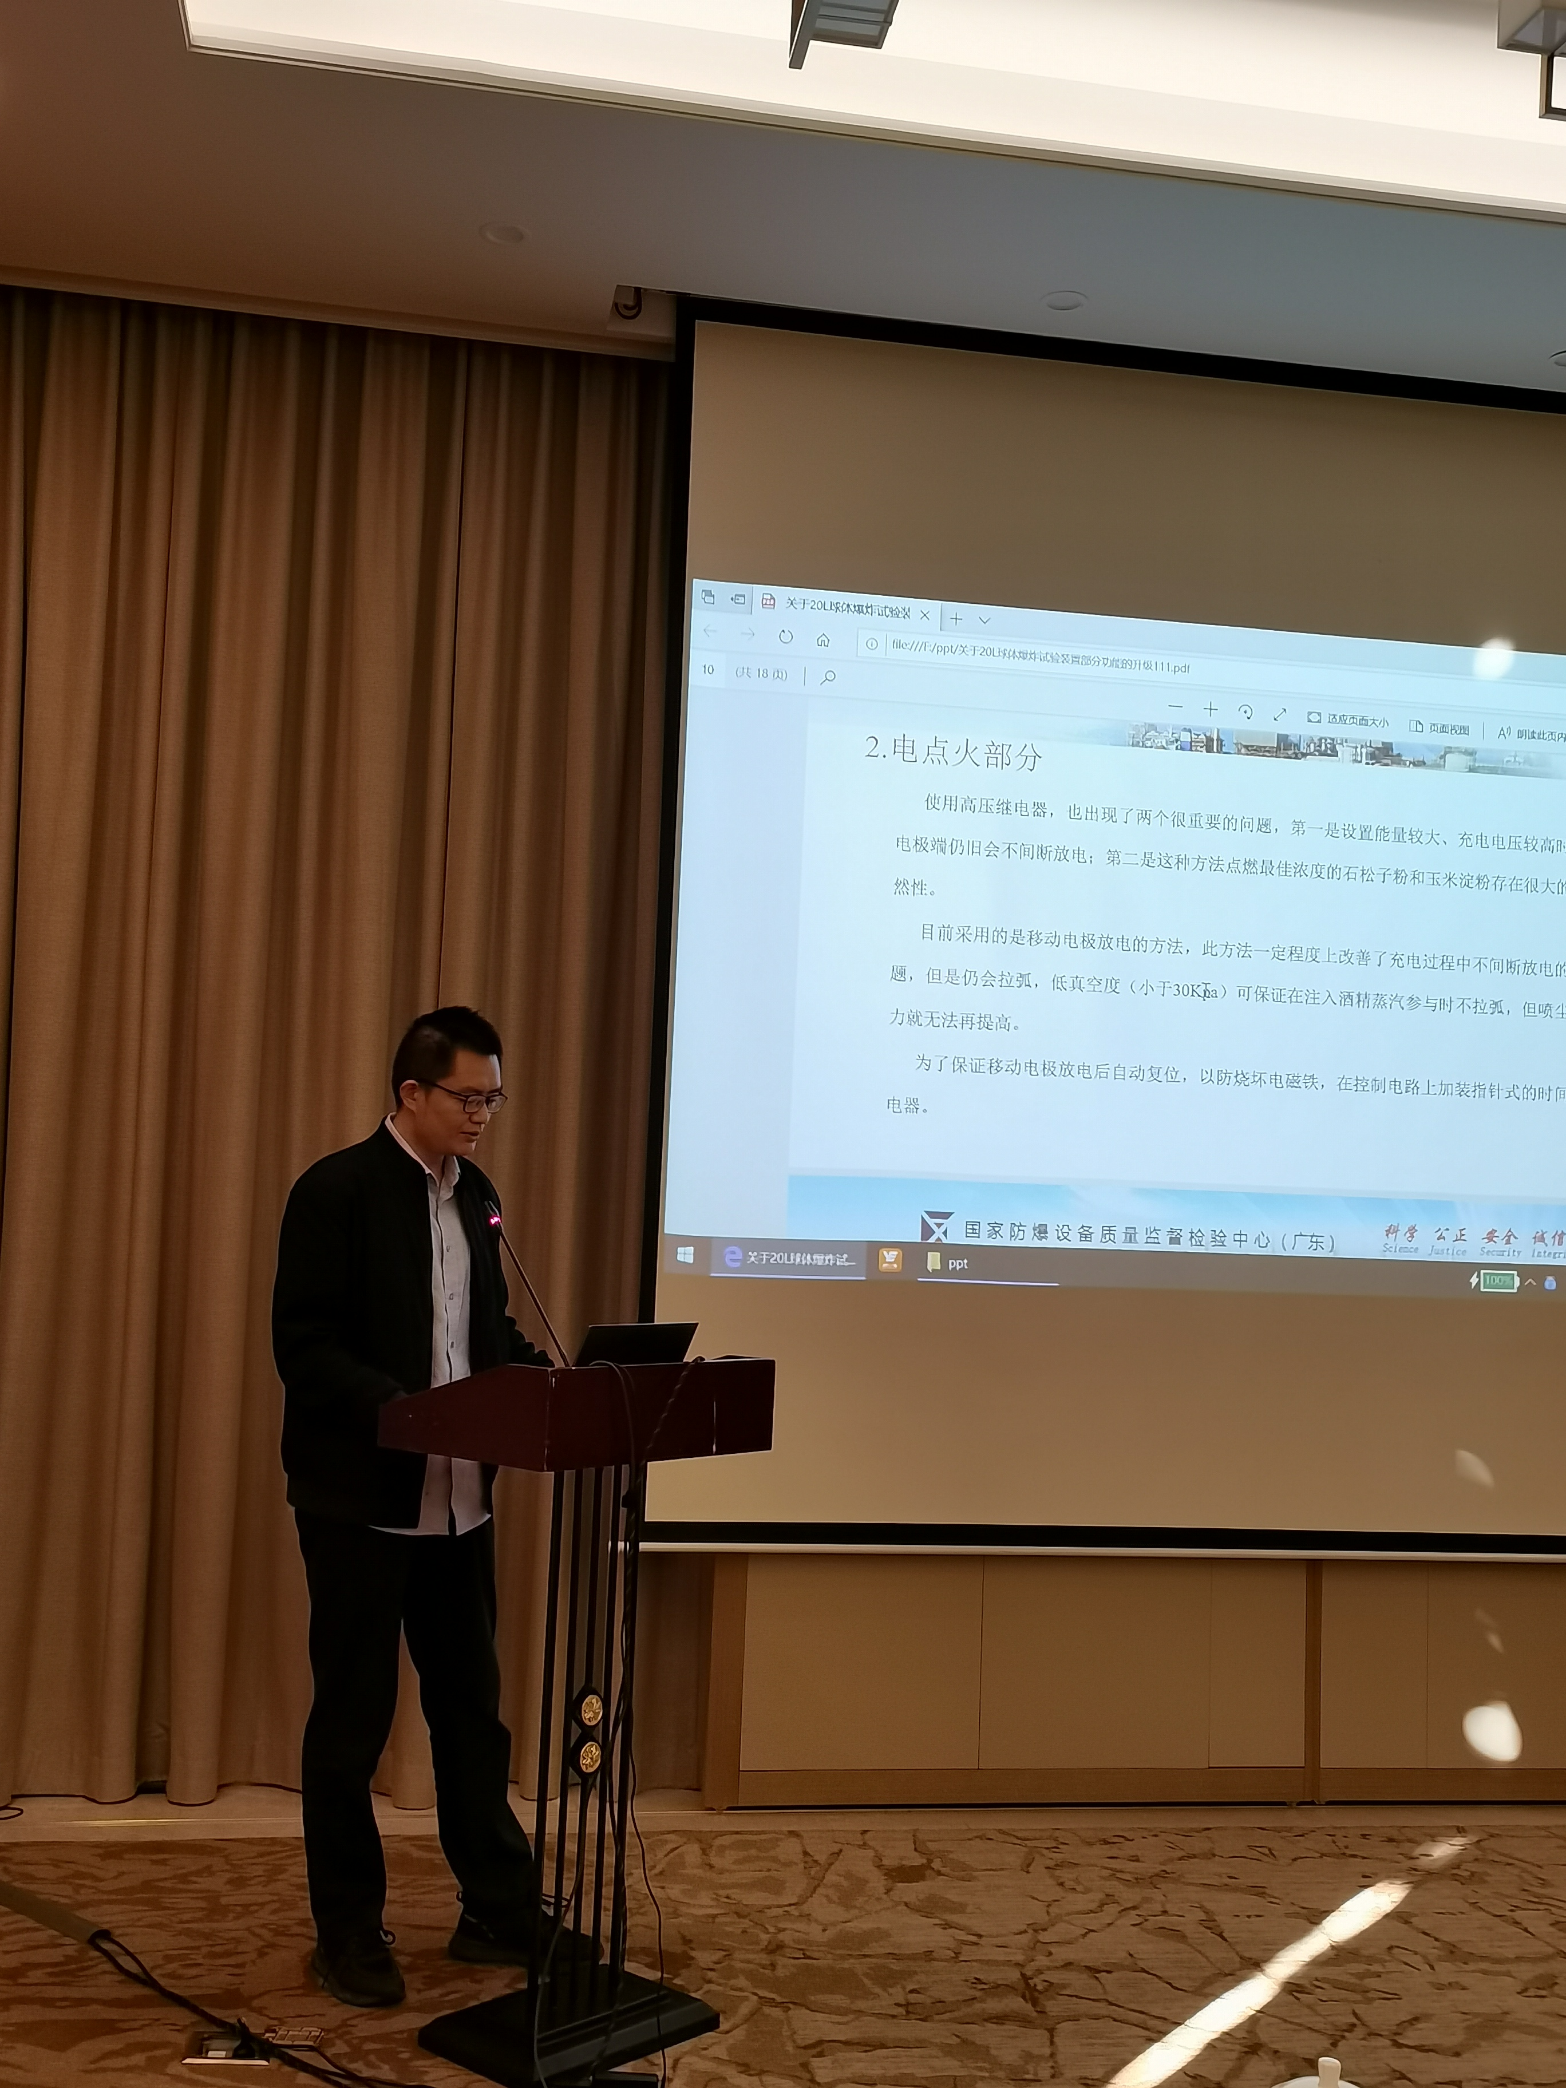
烟草加工典型工艺粉尘爆炸防控方法研究
粉尘爆炸往往给人类带来巨大的人员伤亡与财产损失。目前，烟草行业并未发生过大的事故，烟草加工企业对其爆炸危害性认识普遍不足。
烘丝工艺环节，使用高温水蒸汽烘干烟丝，高温会使粉尘活性增强，降低其最小点火能量，增大爆炸危险性；制丝加香工艺，由于使用酒精溶解香料，挥发的部分酒精蒸汽与烟草粉尘构成气固爆炸混合体系，最小点
火能降低，粉尘爆炸风险加大。因此，着重研究环境温度对烘丝与加香工艺气粉混合条件下最小点火能的变化规律，对降低爆炸事故发生率、提高烟草加工行业安全管理水平有较大的指导意义。

